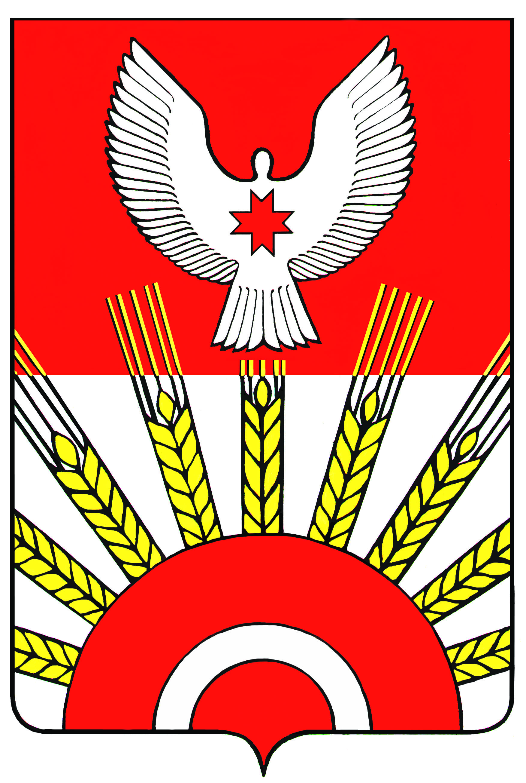
АДМИНИСТРАЦИЯ
муниципального образования «Киясовский район»
«Кияса ёрос»
муниципал кылдытэтлэн АДМИНИСТРАЦИЕЗ

П О С Т А Н О В Л Е Н И Е

19 августа 2019 года № 414
с.Киясово

О внесении изменений в Устав
Муниципального бюджетного учреждения культуры
«Киясовский межпоселенческий Дом культуры»

В соответствии со статьей 13.3 Федерального закона от 25 декабря 2008 года № 273-ФЗ «О противодействии коррупции», руководствуясь статьями 30, 34 Устава муниципального образования «Киясовский район»,

ПОСТАНОВЛЯЮ:
1. Внести следующие изменения в Устав Муниципального бюджетного учреждения культуры «Киясовский межпоселенческий Дом культуры», утвержденный постановлением Администрации МО «Киясовский район» от 19 мая 2011 года № 252:
В разделе «Общие положения» пункт 1.4:
Слова «Управление культуры» заменить на слова «управление по культуре, делам молодёжи, спорту и туризму
В разделе «Права и обязанности Учреждения» пункт 4.2 «учреждение обязано»:
дополнить пунктом 14.
разрабатывать и принимать меры по предупреждению коррупции в соответствии с Федеральным законом от 25 декабря 2008 года № 273-ФЗ "О противодействии коррупции";
2. Зарегистрировать настоящие изменения в Устав в установленном законом порядке директору Муниципального бюджетного учреждения культуры «Киясовский межпоселенческий Дом культуры» Камашеву Юрию Леонидовичу.
3. Опубликовать настоящее постановление на официальном сайте органов местного самоуправления МО «Киясовский район».

Глава муниципального образования
«Киясовский район» С.В. Мерзляков

